ТИТУЛЬНЫЙ ЛИСТ ПИШИТЕ САМИ МНЕ ЛЕНЬ.
РЕФЕРАТА НА ТЕМУ ИНВЕНТАРИЗАЦИЯ ТОВАРОВ И ТАРЫ В РОЗНИЧНОЙ ТОРГОВЛЕ
ПО ПРЕДМЕТУ Бухгалтерский учёт в торговле

ОГЛАВЛЕНИЕ

ВВЕДЕНИЕ 3
1 ТАРА И ТОВАР 5
2 ИНВЕНТАРИЗАЦИЯ ТОВАРА 10
3 УЧЕТ ТАРЫ 15
ВЫВОД 19
ИСТОЧНИКИ 20

ВВЕДЕНИЕ

В розничной торговле инвентаризация является основным средством контроля при приемке-передаче материальных ценностей.
В бухгалтерском учете инвентаризация обеспечивает объективную оценку достоверности информации о наличие товара на складах его передвижениях. В розничной торговле, как и в любой другой сфере деятельности, такая информация является очень важной. В торговле на её основе принимаются решения о покупках, продажах различных товаров.
Процесс инвентаризации товарно-материальных ценностей представляет собой наиболее трудоемкий процесс. Связано это с большими объемами и разнообразной номенклатурой материальных ценностей, а также недостатками в обеспечении контроля их сохранности.[10]
Инвентаризация в любой сфере представляет периодическую опись имущества и обязательств организации на дату инвентаризации, с занесением результатов в инвентаризационные ведомости.
Наряду с этим в процессе проведения инвентаризации решаются и другие задачи:
Установление отдельных наименований товарно-материальных ценностей, не соответствующих своим потребительским качествам согласно ГОСТам и ТУ;
Выявление неходовых, залежавшихся и неиспользуемых видов имущества;
Подтверждение реальности оценки отдельных статей баланса;
Проверка обоснованности подбора материально ответственных лиц и заключения с ними договора о полной материальной ответственности;
Проверка условий хранения производственных запасов в соответствии с их физическими характеристиками;
Установление состояния складского и весоизмерительного хозяйства. [10]
В целях совершенствования деятельности инвентаризационной комиссии необходимо выделить следующие элементы ее работы:
1) получение распоряжения на проведение инвентаризации;
2) проведение инструктажа;
3) изучение и соблюдение своих обязанностей и прав;
4) разграничение ответственности;
5) порядок оплаты труда за выполненную работу.[8]

1 ТАРА И ТОВАР

Для учета товаров и тары следует разобраться что же такое товар и тара. Если с товаром все более мене понятно, то с тарой всё получается сложнее. Сложность вызвана тем, что чаще всего что вопрос, что относится к таре остается вопросом. А раз так, то и неизвестно какой объект инвентаризировать.
Что такое товар в розничной торговле говоря простым языком это всё что продаётся. Товары имеют различное назначение, условно назначение этих товаров по производящим промышленностям можно разделить на:
1. относящиеся к питанию (всевозможные виды еды);
2. относящиеся к текстильной (одежда, обувь, различные виды тканей);
3. относящиеся к химической промышленности (лекарства, химикаты, различные краски и прочее)
4. относящееся к мебели (всё что входит в обстановку дома или офиса
5. относящиеся к машиностроению (различные машины, самолеты, вертолеты)
6. относящиеся к категории развлекательного характера (всевозможные игрушки, книги, компьютеры.)
7. относящиеся к коммунальным услугам (свет, газ, вывоз мусора и прочее)
8. относящиеся к категории различных потребительских услуг (парикхмахерские, кафе, парки развлечений и другие)
9. относящиеся к канцелярским товарам.
10. относящиеся к сфере жилья (дом, земля, квартира)
Не смотря на то что в своем большинстве население приобретает любой товар относящийся к одной из перечисленных категорий пользуясь услугами сетей розничной торговли сами продавцы приобретают товар оптом или мелким оптом. Размер оптовой закупки у продавца зависит от размеров его магазина, маленький ли это подвальчик в доме или это большая сеть магазинов. У всех продавцов (не только розничной торговли) есть общий вопрос «Как и в чем довести себе товар».
Что будет вести товар в грузовики, поезда, самолеты, водный транспорт это все выбор покупателя. Но в какой упаковке будет происходить процесс перевозки товара до розничного продавца предлагает поставщик в соответствии с ГОСТами принятыми в Российской федерации.
Тарой называются различного рода емкости, в которых перевозят грузы. Назначение тары — сделать груз удобным для перемещения, транспортабельным и обеспечить условия его качественной и количественной сохранности на транспорте.
Основными требованиями, предъявляемыми к различным видам тары, являются: минимальная масса тары по отношению к помещенной в нее продукции; прочность и надежность конструкции тары, обеспечивающие неизменность качества, и количества груза; портативность; удобство для транспортирования и перегрузочных работ, экономичность. Тара должна обеспечивать многоярусное штабелирование в трюме судна или на складе и сохранять механическую прочность и химическую устойчивость при обычных условиях морской перевозки (температура от —18 до +60°С и относительная влажность до 100%).[3]
Тара бывает возвратная и невозвратная.
В зависимости от вида грузи назначения тары бывают следующих видов.
Потребительская (групповая) тара - это вид упаковки, в которую помещают продукцию, готовую для доставки потребителям. К ней относятся коробки, банки, бутылки, флаконы и т.д.
Производственная тара используется для хранения и складирования производственного сырья, материалов, заготовок, изделий и отходов, а так же межцеховых, внутризаводских и межзаводских грузоперевозок.
Тара оборудование предназначенное для перевозки, хранения и продажи из нее товаров потребителям.
Транспортная тара используется непосредственно в грузоперевозках, так как применяется для упаковки товаров уже помещенных в потребительскую (групповую) тару или товаров без первичной упаковки. Каждая единица транспортной тары помечается специальной маркировкой, показывающей соответствие тары государственным стандартам и другим нормативно-технической актам на ее изготовление.[4]
Для расширенного понимания внешних видов тар используемых в торговле и транспортировке и масштабах их производства (тар) взглянем на некоторые фотографии различных тар.

Пример тары | Примеры сфер использования и масштабы
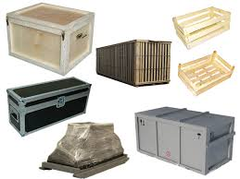  Рис.1. различные виды тар. Контейнеры, поддон, ящики. | 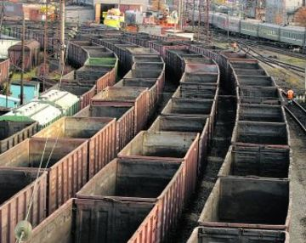  Рис.2. ЖД тара, такие виды часто используются для сыпучих грузов.
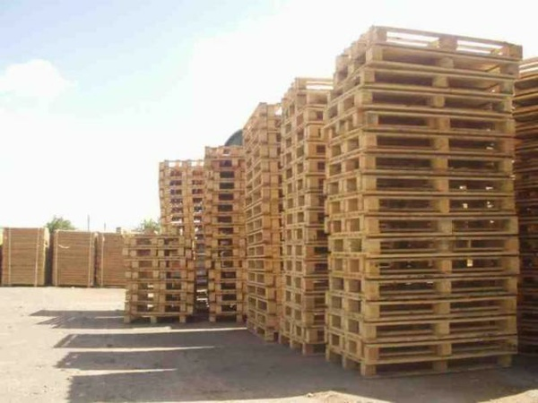  Рис.3. Поддоны. | 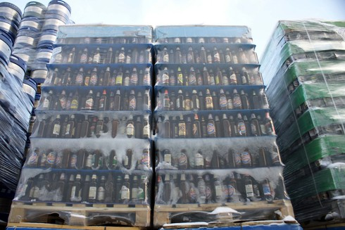  Рис.4. Поддоны под пивом.  Так же в строительной сфере.
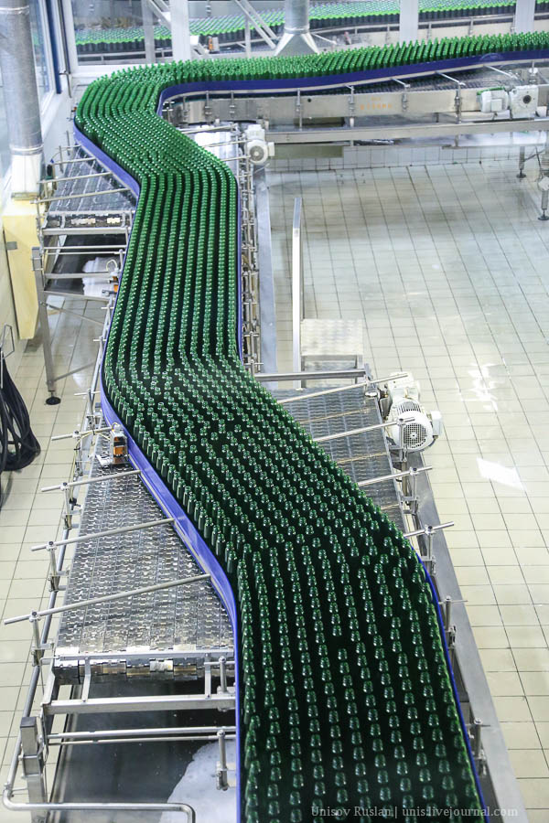  Рис.5. Бутылки | 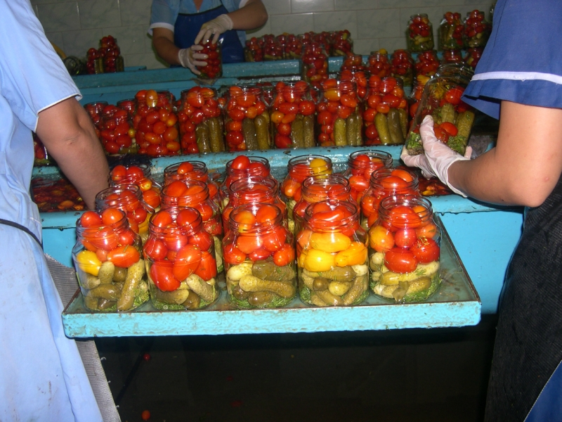  Рис.5. Банки с с помидорами и огурцами.
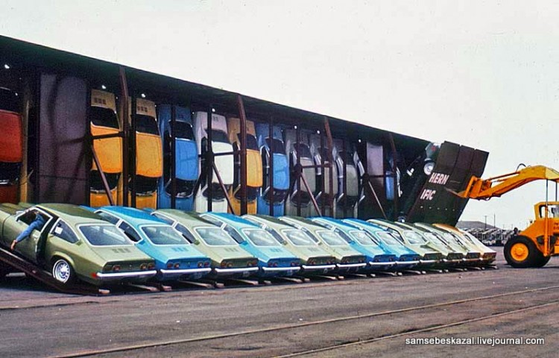  Рис.6. Перевозка маши ЖД транспортом | 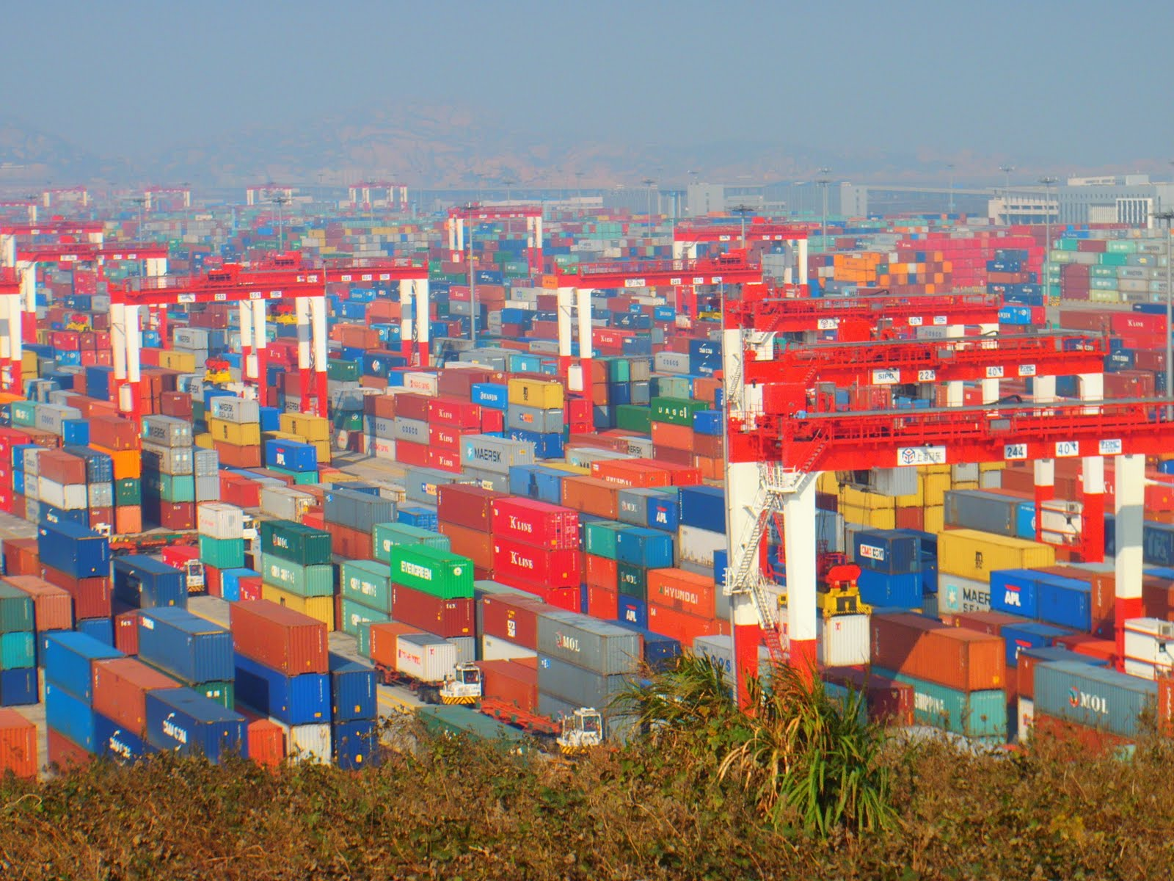 Рис.7. Тары в порту Yangshan  (самый большой в мире)

Так же различается тара по оборотности:
- многооборотная тара (используется многократно и подлежит обязательному возврату поставщику). К многооборотной таре могут быть отнесены металлическая и пластмассовая тара (корзины, бочки, фляги), деревянная тара (ящики, бочки и другие), картонная тара (коробки). Гарантией возврата тары является залог, который возвращается после получения назад порожней тары поставщиком.[5]
- тара однократного использования; (бумажная, картонная, полиэтиленовая и др.), а также мешки бумажные и из полимерных материалов, использованные для упаковки продукции (товаров), как правило, включаются в себестоимость затаренной продукции и покупателем отдельно не оплачиваются.[6]
Виды тар и упаковки определяются в соответствии с нормативными Гостов для различной продукции. (Тара и упаковка техническое регулирование и стандартизация. [11])

2 ИНВЕНТАРИЗАЦИЯ ТОВАРА

Порядок проведения инвентаризации проводится в сроки установленные руководством фирмы, и не реже чем 2 раза в год.
А так же в обязательных случаях:[1]
1. при передаче имущества в аренду, выкупе, продаже, а также при преобразовании
2. государственного или муниципального унитарного предприятия;
3. перед составлением годовой бухгалтерской отчетности;
4. при смене материально ответственных лиц;
5. при выявлении фактов хищения, злоупотребления или порчи имущества;
6. в случае стихийного бедствия, пожара или других чрезвычайных ситуаций,
7. вызванных экстремальными условиями;
8. при реорганизации или ликвидации организации;
9. в других случаях, предусмотренных законодательством Российской Федерации.
Возможные результаты выявленные при инвентаризации расхождения между фактическим наличием имущества и данными бухгалтерского учета отражаются на счетах бухгалтерского учета в следующем порядке:
а) излишек имущества приходуется, и соответствующая сумма зачисляется на финансовые результаты организации;
б) недостача имущества и его порча в пределах норм естественной убыли относятся на издержки производства или обращения, сверх норм - на счет виновных лиц. Если виновные лица не установлены или суд отказал во взыскании убытков с них, то убытки от недостачи имущества и его порчи списываются на финансовые
Приведем модель помогающую рационализировать проведение инвентаризаций, сократить время их проведения, что, в свою очередь, скажется на улучшении организации торговли, увеличении товарооборота и, как следствие этого, улучшении финансовых результатов. табл.1.
По результатам инвентаризации товаров возможны следующие проводки табл.2.

Пример №1.

По результатам инвентаризации выявленная сумма пересортицы товаров. В этом случае проводятся следующими записи по счетам учета:

Дебет | Кредит | Содержание операции
94 | 41 | по учетным ценам организации
41 | 94 | излишек товаров другого сорта
41 | 41 | зачет недостачи товаров по пересортице
73 | 94 | отнесение за счет виновных лиц разницы в стоимости недостающих ценностей над стоимостью излишествующих ценностей
91 | 94 | списание за счет организации разницы в стоимости недостающих ценностей над стоимостью излишествующих ценностей.

Таблица 1
Содержание работ, выполняемых при проведении инвентаризации в торговой организации [8]
N п/п | Содержание работ
1 | Оформление приказа (распоряжения) о проведении инвентаризации ценностей и его вручение председателю комиссии. Проведение инструктажа членов комиссии
2 | Оповещение об инвентаризации материально ответственных лиц
3 | Опломбирование подсобных помещений и других мест хранения ценностей
4 | Получение от кассира последнего кассового отчета с выведенными в нем остатками денег в кассе
5 | Проверка кассового отчета и приложенных к нему документов
6 | Получение последнего товарно-денежного отчета
7 | Подписка о включении всех расходных и приходных документов в отчет
8 | Проверка предъявленного товарно-денежного отчета и приложенных к нему документов
9 | Визирование всех документов, приложенных к товарно-денежному отчету
10 | Проверка весоизмерительных приборов, используемых комиссией
11 | Снятие остатка наличия денежных средств в кассе и определение выручки текущего дня
12 | Запись остатка денежных средств в кассе в инвентаризационную опись
13 | Подготовка товаров и тары к инвентаризации: группировка и подборка их по артикулу, наименованиям, ценам, выписка ярлыков на каждый вид товара
14 | Пересчет и перемеривание товаров и тары
15 | Запись данных об остатках товарно-материальных ценностей в инвентаризационную опись
16 | Подписка о том, что все ценности, поименованные в описи, комиссией проверены в натуре
17 | Определение предварительных результатов инвентаризации
18 | Представление инвентаризационных описей в бухгалтерию
19 | Проверка в бухгалтерии товарных документов и отчета материально ответственного лица
20 | Проверка инвентаризационных материалов в бухгалтерии
21 | Составление сличительной ведомости по таре
22 | Составление расчета естественной убыли и других нормируемых потерь
23 | Отражение данных в сличительной ведомости результатов инвентаризации товаров, материалов, тары и денежных средств
24 | Отражение данных расчета нормируемых потерь в сличительной ведомости
25 | Определение окончательных результатов инвентаризации
26 | Рассмотрение результатов инвентаризации

Таблица 2

Отражение на счетах бухгалтерского учета результатов инвентаризации,
полученных с помощью сличительных ведомостей

Первичный документ | Содержание операции | Корреспондирующие счета
Первичный документ | Содержание операции | Дебет | Кредит
Сличительная ведомость результатов инвентаризации ТМЦ | Отражена недостача в пределах норм естественной убыли | 44 | 94
Сличительная ведомость результатов инвентаризации ТМЦ | Установлен факт потерь сверх норм естественной убыли | 94 | 41
Бухгалтерская справка-расчет | Списана сумма НДС по недостающим ценностям | 94 | 19
Претензионное письмо | Предъявлена претензия юридическому лицу на сумму потерь по крупной цене (с учетом НДС) | 76 | 94
Выписка банка | Получены денежные средства от юридического лица по претензии | 51 | 76
Решение суда | Сторно. При отказе суда удовлетворить претензию | 76 | 94
Бухгалтерская справка | Списаны на убытки суммы претензий, не признанных судом | 91 | 94
По распоряжению администрации работник, с которым заключен договор о полной материальной ответственности, возмещает недостачу, выявленную в результате инвентаризации, что отражается следующими проводками
Сличительная ведомость результатов инвентаризации ТМЦ | Отражена недостача товаров, выявленная в результате инвентаризации | 94 | 41
Бухгалтерская справка-расчет | Сторно. Отражена торговая наценка по недостающим товарам | 94 | 42
Бухгалтерская справка-расчет | Восстановлена сумма НДС по недостающим товарам | 19 | 68
Счет-фактура, бухгалтерская справка-расчет | Восстановленная сумма НДС по недостающим товарам отнесена на счет учета недостач | 94 | 19
Бухгалтерская справка-расчет | Отражено списание недостач за счет виновного лица | 73-2 | 94
Распоряжение администрации, бухгалтерская справка-расчет | Списана за счет виновного лица разница между продажной и покупной ценой товара | 73-2 | 98
Приходный кассовый ордер | Работником внесены денежные средства в возмещение задолженности по выявленной недостаче | 50 | 73-2
Бухгалтерская справка | Списана на доходы разница между продажной и покупной ценам недостающего товара | 98 | 91-1
Если виновные лица не выявлены, то результаты инвентаризации
оформляются следующими проводками
Сличительная ведомость результатов инвентаризации ТМЦ | Суммы недостач при отсутствии конкретных виновников, а также суммы, во взыскании которых отказано судом, признаны прочими расходами организации | 91 | 94
Акт о порче, бое, ломе ТМЦ, акт о списании товаров | Отражены потери товаров сверх норм естественной убыли | 73-2 | 94
Сличительная ведомость результатов инвентаризации ТМЦ | Оприходованы излишки товаров, выявленные в результате инвентаризации | 41 | 91
Сличительная ведомость результатов инвентаризации ТМЦ | Списаны не компенсируемые потери в связи с чрезвычайными обстоятельствами (уничтожение и порча товаров в результате стихийных бедствий и т.п.) | 99 | 41

3 УЧЕТ ТАРЫ

Технически инвентаризация тары проходит так же как и инвентаризация товара в розничной торговле. Изготовитель тары маркирует её (кроме мешков) следующим образом:
• на ящиках — в левом верхнем углу торцовой стенки;
• на бочках и барабанах - на одном из днищ, свободном от маркировки, характеризующей груз на флягах и баллонах — на дне.[7]
Операции по учету тары будем рассматривать на примерах.

Тара собственность торговой организации

Пример 2. тара является собственностью торговой организации
Организация розничной торговли в преддверии новогодних праздников формирует сладкие новогодние подарки. Для составления подарков использовались кондитерские изделия, учитываемые в организации на счете 41, в частности конфеты шоколадные "Аленка" - 15 кг по цене 235 руб. за кг, "Мишка косолапый" - 20 кг по цене 210 руб. за кг, "Дары моря" - 10 кг по цене 180 руб. за кг, "Трюфели" - 35 кг по цене 230 руб. за кг, "Птичье молоко" - 30 кг по цене 220 руб. за кг, вафли "Малыш" - 18 кг по цене 120 руб. за кг, а также 260 картонных подарочных упаковок (себестоимость единицы упаковки - 22 руб.). Себестоимость новогоднего подарка составила 123,29 руб. В декабре 2012 г. было продано 190 таких подарков по цене 180 руб. за единицу (организация не является плательщиком НДС).
В учете организации используются следующие счета:
- 41-2 "Товары, предназначенные для продажи";
- 41-3 "Тара под товарами и порожняя";
- 41-5 "Формирование комплектов товаров";
- 41-2-н "Наборы, предназначенные для продажи".

Содержание операции | Дебет | Кредит | Сумма, руб.
Переданы кондитерские товары для создания новогодних подарков: | 41-5 | 41-2
- конфеты "Аленка"  (15 кг х 235 руб.); | 41-5 | 41-2 | 3 525
- конфеты "Мишка косолапый"  (20 кг х 210 руб.); | 41-5 | 41-2 | 4 200
- конфеты "Дары моря"  (10 кг х 180 руб.); | 41-5 | 41-2 | 1 800
- конфеты "Трюфели"  (35 кг х 230 руб.); | 41-5 | 41-2 | 8 050
- конфеты "Птичье молоко"  (30 кг х 220 руб.); | 41-5 | 41-2 | 6 600
- вафли "Малыш"  (18 кг х 120 руб.) | 41-5 | 41-2 | 2 160
Переданы упаковочные материалы  (260 шт. х 22 руб.) | 41-5 | 41-3 | 5 720
Оприходованы сформированные наборы  (123,29 руб. х 260 шт.) | 41-2-н | 41-5 | 32 055
Реализованы новогодние сладкие подарки  (180 руб. х 190 шт.) | 50 | 90-1 | 34 200
Списана стоимость подарков  (123,29 руб. х 190 шт.) | 90-2 | 41-2-н | 23 370

Тара однократного использования и многооборотная тара

Пример 3
Торговая организация приобрела 30 ящиков яблок (по 20 кг в каждом) по цене 32 руб. за кг. Деревянные ящики согласно условию договора поставщику не возвращаются (стоимость тары включена в стоимость товаров и отдельной строкой в расчетных документах не выделена). При этом торговая организация планирует продать тару из-под яблок по 45 руб. за штуку (торговая организация не является плательщиком НДС).

Содержание операции | Дебет | Кредит | Сумма, руб.
Оприходованы яблоки  (30 ящ. х 20 кг х 32 руб.) | 41-2 | 60 | 19 200
Оприходованы деревянные ящики по рыночной цене  (30 ящ. х 45 руб.) | 41-3 | 91-1 | 1 350
Оплачены поставщику приобретенные товары | 60 | 51 | 19 200

Пример 4
Изменим условия примера 3. Торговая организация приобрела яблоки в том же объеме. Общая стоимость покупки - 19 200 руб. Однако в расчетных документах отдельно выделена стоимость яблок - 30 руб. за кг и стоимость деревянных ящиков - 40 руб. за штуку. Позднее организация продала ящики по 45 руб. за штуку.

Содержание операции | Дебет | Кредит | Сумма, руб.
Оприходованы яблоки  (30 ящ. х 20 кг х 30 руб.) | 41-2 | 60 | 18 000
Оприходованы деревянные ящики  (30 ящ. х 40 руб.) | 41-3 | 60 | 1 200
Оплачены поставщику приобретенные товары | 60 | 51 | 19 200
Деревянные ящики проданы на сторону  (30 ящ. х 45 руб.) | 62 | 91-1 | 1 350
Списана стоимость тары | 91-2 | 41-3 | 1 200

Возвратная тара

Возвратная тара - вид многооборотной тары, которая согласно условиям заключенного договора поставки подлежит возврату поставщику.

Пример 5 возвратная тара
Организация приобретает рыбную продукцию в многооборотной таре (лотки из полимерных материалов). По условию договора в 15-дневный срок покупатель рыбной продукции возвращает тару поставщику. В январе 2013 г. было приобретено 40 лотков с рыбой по цене 750 руб. каждый. Стоимость тары в договоре не указана, поэтому организация-покупатель учитывает ее в условной оценке (по 30 руб. за один лоток). В соответствии с условиями договора расходы по возврату поставщику многооборотных средств упаковки лежат на покупателе товаров. В январе 2013 г. названные расходы составили 1 000 руб.

Содержание операции | Дебет | Кредит | Сумма, руб.
Оприходована рыбная продукция  (750 руб. х 40 шт.) | 41 | 60 | 30 000
Первый вариант учета тары
Принята на учет тара  (30 руб. х 40 шт.) | 41-3 | 76 | 1 200
Тара возвращена поставщику | 76 | 41-3 | 1 200
Второй вариант учета тары
Принята на учет тара | 002 |  | 1 200
Тара возвращена поставщику |  | 002 | 1 200
Независимо от выбранного способа учета тары
Отражены расходы по возврату поставщику многооборотных средств | 44 | 76 | 1 000
Оплачены услуги по возврату тары (транспортные расходы) | 76 | 51 | 1 000

Залоговая тара

За некоторые виды многооборотной тары, поставляемой с продукцией (товаром), поставщик может брать с покупателя залог (вместо стоимости тары), который ему возвращается после получения от него порожней тары в исправном состоянии. Взимание залоговых сумм за тару производится в случаях, предусмотренных договорами. При возврате залоговой тары поставщику в исправном состоянии покупателю возмещается ее стоимость по залоговым ценам.

Пример 6 Залоговая тара

Воспользуемся данными примера 5. Организация приобретает рыбную продукцию в многооборотной таре (лотки из полимерных материалов). В январе 2013 г. было приобретено 40 лотков с рыбой по цене 750 руб. каждый. По условию договора в 45-дневный срок покупатель возвращает тару поставщику. Поставщиком установлена залоговая цена тары (50 руб. за единицу). Сумма должна быть уплачена покупателем не позднее 3 дней после получения товаров. После возврата тары поставщику тот перечисляет залоговую сумму обратно за минусом стоимости услуг по промывке тары, оговоренной условиями договора (стоимость услуг по промывке - 500 руб.).[9]

Содержание операции | Дебет | Кредит | Сумма, руб.
Оприходована рыбная продукция  (750 руб. х 40 шт.) | 41 | 60 | 30 000
Перечислены денежные средства поставщику в качестве оплаты рыбной продукции | 60 | 51 | 30 000
Первый вариант учета тары
Принята на учет тара  (50 руб. х 40 шт.) | 41-3 | 76 | 2 000
Перечислена поставщику залоговая сумма | 76 | 51 | 2 000
Тара возвращена поставщику | 76 | 41-3 | 2 000
Поставщик перечисляет залоговую сумму за минусом расходов на промывку тары | 51 | 76 | 1 500
Покупателем признаны расходы на промывку тары | 44 | 76 | 500
Второй вариант учета тары
Принята на учет тара | 002 |  | 2 000
Перечислена поставщику залоговая сумма | 76 | 51 | 2 000
Тара возвращена поставщику |  | 002 | 2 000
Поставщик перечисляет залоговую сумму за минусом расходов на промывку тары | 51 | 76 | 1 500
Покупателем признаны расходы на промывку тары | 44 | 76 | 500

ВЫВОД

Инвентаризация товара и тары это трудоёмкий процесс. Если товар в большинстве своем учитывается одинаково на любых предприятиях, то учет тары зависит от принадлежности тары непосредственно к фирме (тара собственного производства, однооборотная тара, многооборотная тара, возвратная и залоговая). В одних случаях расходы на реализацию товара вместе с тарой, в других случаях расходы на приведение тары в соответствующий вид, и расходы на обратную доставку тары. Следует отметить, что для учета залоговой тары одним из вариантов учета тары используется также забалансовый счет. Также варианты учета тары зависят от размера фирмы занимающейся розничной торговли, в одних случаях это бумажная упаковка на несколько коробок порошка, в других это цистерны перевозящие бензин. Естественно, что учет тары в обоих случаях будет различен. в одном случае тара выкидывается в другом промывается и отправляется обратно, во втором случае учитываются и затраты на промывку и транспортировку цистерн.
Отметим, что при самостоятельном формировании наборов фирма вводит дополнительные субсчета на счете 41 «товары»

ИСТОЧНИКИ

Законы

[1] ФЗ о бухгалтерском учете ст.12.п.2.
http://www.bibliotekar.ru/kodex-10/12.htm
[2] План счетов б.у.
http://www.buhgalteria.ru/spravochnik/plan-schetov/

Статьи

[3] Виды тар и упаковки
http://gengruz.com/obschie-svedeniya-o-gruzah/15-vidy-tary-i-upakovki.html
[4] Классификация тары и ее назначение в грузоперевозках
http://tranzito.com/drugoe/773-klassifikacziya-tary-i-ee-naznachenie-v-gruzoperevozkax.html
[5] Учет тары в организации
http://www.audit-it.ru/articles/account/assets/a11/42967.html
[6] Учет тары в торговле http://rosbuh.ru/?page=article&item=3170
[7] Маркировка и учет возвратной тары
http://price-etiketka.ru/state/markirovka_i_uchet_vozvratnoi_tari.html
[8] Инвентаризация товаров и тары на предприятиях розничной торговли: планирование, учет и анализ результатов инвентаризации garantf1://5757079.0/
[9] Бухгалтерский учет тары. garantf1://57694835.0/

Другие источники

[10] Инвентаризация товаров и тары в розничной торговле
http://referatbox.com/5041/inventarizaciya-tovarov-i-tary-v-roznichnoj-torgovle/
[11] Тара и упаковка техническое регулирование и стандартизация.
http://www.vnicsmv.ru/pdf/taraupak.pdf

Виды тар и упаковки
Классификация тары и ее назначение в грузоперевозках.
Учет тары в организации
Учет тары в торговле
ФЗ о бухгалтерском учете ст.12.п.2.
Инвентаризация товаров и тары на предприятиях розничной торговли: планирование, учет и анализ результатов инвентаризации
Инвентаризация товаров и тары на предприятиях розничной торговли: планирование, учет и анализ результатов инвентаризации
Бухгалтерский учет тары.

